实验探究09 绿叶在光下制造有机物


01实验梳理02实验点拨03典例分析
04对点训练05真题感悟

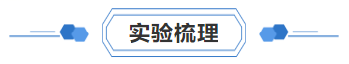
【目的要求】 | ①检验绿叶在光下制造的有机物是不是淀粉。  ②探究光是不是绿叶制造有机物不可缺少的条件。
【材料用具】 | 盆栽的天竺葵，黑纸片，曲别针，酒精，碘液，小烧杯，大烧杯，培养皿，酒精灯，三脚架，石棉网，镊子，火柴，清水。
【方法步骤】
1．  图示过程 | 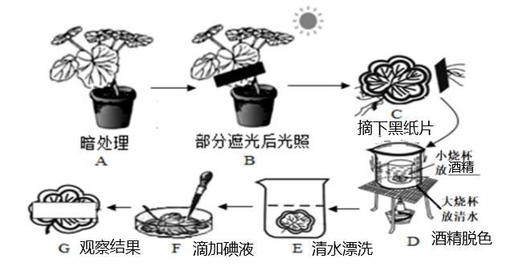
2．  过程解读
  步骤 | 操作 | 目的
  暗处理 | 把天竺葵放在黑暗处一昼夜 | 将叶片内原有的淀粉运走或耗尽
  遮光 | 叶片的一部分从上下两面用黑纸片遮盖，照光 | 设置有光与无光的对照实验
  脱叶绿素 | 酒精水浴加热， 脱色成黄白色 | 完全溶解叶绿素
  染色 | 清水漂洗后用碘液染色 | 遇碘变蓝的部分证明有淀粉
  冲洗 | 清水冲掉碘液后观察 | 去掉碘液便于观察
【变量分析】 | 实验变量：光  对照组：叶片遮光部分；  实验组：叶片遮光部分。

【现象与结论】
   | 遮光部分 | 未遮光部分
  现象 | 不变蓝 | 变蓝
  分析 | 无光照，不能进行光合作用，不制造淀粉，所以滴加碘液后不变蓝 | 有光照，能够进行光合作用，制造淀粉，  所以滴加碘液后变蓝
  结论 | - 绿叶在光下制造的有机物是淀粉。  - 光是绿色植物进行光合作用的必要条件。

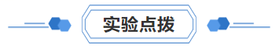
1．暗处理的目的：将叶片内原有的淀粉运走或耗尽。
- 变量分析：用黑纸片把叶片的一部分从上、下两面遮盖起来，造成该部分不见光，其余部分见光，即形成有光和无光的对照，光是绿色植物进行光合作用的必要条件。
- 实验试剂问题：酒精能溶解叶绿素，而水不能溶解叶绿素。因此，为了去除叶绿素对实验现象的干扰，必须将叶片放在酒精中脱色，使叶片变成黄白色。
- 隔水加热的原因：由于酒精沸点较低，直接加热不仅会导致蒸发过快造成浪费，也易引燃酒精引起火灾。
- 叶片的颜色变化：实验过程中，叶片的颜色变化是先由绿色变成黄白色，再变成蓝色，其主要原因是：黄白色—酒精溶解叶片中的叶绿素；蓝色一碘液使叶片中的淀粉变蓝。

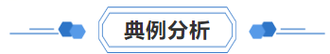
【典例01】“绿叶在光下制造淀粉”的实验过程中，下列实验步骤与对应目的正确的是（ ）
A．向用清水漂洗后的叶片滴加酒精——检验有无淀粉生成
B．用黑纸片遮盖叶片的一部分——抑制叶绿体的形成
C．把叶片放入清水中加热——脱去叶片中的叶绿素
D．把天竺葵放到黑暗处一昼夜——消耗叶片中原有的淀粉
【典例02】如图是人教版七年级教材中“绿叶在光下制造有机物”的部分实验过程，据图回答问题：
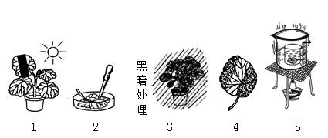
(1)请写出该实验操作的正确顺序是3→ →4（用箭头和数字序号表示）。
(2)此实验的变量是。
(3)在进行光照之前，用黑纸把叶片的一部分遮起来的目的是起到作用。
(4)步骤2中滴加的液体是。
(5)在步骤5用酒精水浴加热，所用酒精的作用是脱去叶片中的。
(6)在步骤4中滴加液体后，叶片见光部分变蓝色，说明该部分产生了。
(7)这个实验在对照条件下可得出的结论是。根据此结论，人们在大棚内种植作物常常采用透明的塑料薄膜的理由是。

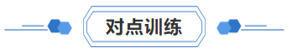
1．（2023秋·七年级课时练习）探索光合作用的产物的实验步骤顺序依次是（ ）
①暗处理；②叶片脱色；③光照；④选叶遮光；⑤清水冲洗；⑥滴加碘液
A．①④③②⑤⑥ B．①②③④⑤⑥
C．①③⑤②④⑥ D．②④⑥①③⑤
2．（2023秋·七年级课时练习）若用天竺葵设计一个实验来证明光合作用需要叶绿体，最好选用（ ）
A．全绿色的叶 B．带有白边或白色条纹的叶
C．不含叶绿素的叶 D．用酒精脱去叶绿素的叶
3．（2023秋·全国·七年级随堂练习）大白菜外层的叶片呈绿色，内层的呈黄色。依据这个事实，作出的假设合理的是（ ）
A．光是光合作用的条件 B．叶绿体是光合作用的场所
C．叶绿素的形成需要光 D．叶绿体能将光能转变成化学能
4．（2023·云南临沧·统考二模）将一盆天竺葵放置在黑暗处一昼夜后，用三角形的黑纸片将一个叶片的上下两面遮盖起来（下图），置于阳光下照射一段时间后，摘下叶片，经脱色后滴加碘液，发现叶片的未遮光部分呈现蓝色。实验证明了（ ）
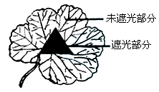
A．绿叶在光下能制造淀粉 B．绿叶在光下能吸收二氧化碳
C．光合作用能够产生氧气 D．淀粉是光合作用的原料
5．（2023春·江苏徐州·八年级统考期中）图①-④是“探究绿叶在光下制造有机物”实验步骤的示意图。下列叙述正确的是（ ）
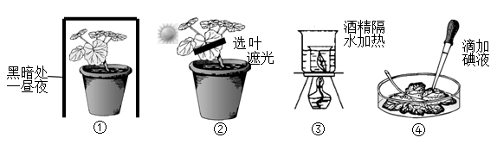
A．图①所用的植物可以不是天竺葵B．图②中的实验变量是黑纸片的有无
C．图③小烧杯中放置的液体是水D．图④叶片遮光部分呈现黄白色
6．（2023秋·山西忻州·七年级统考期末）如图是“绿叶在光下制造有机物”的部分实验步骤，请据图回答有关问题。
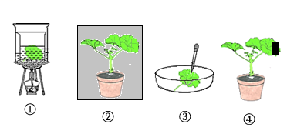
(1)该实验提出的问题是：？
(2)请根据实验步骤正确排序：。（用序号表示）
(3)步骤②的目的是，步骤④中，遮盖黑纸片的目的是形成。
(4)光照数小时后，摘下遮盖黑纸片的叶片，进行步骤④，小烧杯中的液体是，其作用是溶解，经脱色后的叶片呈现的颜色是。
(5)步骤③在脱色的叶片上滴加碘液后，只有变成蓝色（填“见光部分或遮光部分”）
(6)本实验得出的结论是：植物在光下进行光合作用，产物是。
7．（2023秋·安徽安庆·七年级安庆市石化第一中学校考期末）某生物兴趣小组的同学要探究光合作用，他们设计的实验如图所示。请据图回答问题：
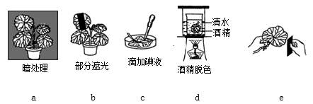
(1)该实验通过图消耗掉叶片内的有机物，这种操作的名称是。
(2)用不透光的黑纸片把叶片的一部分上下遮盖起来，另一部分不遮光，然后把该叶片放置阳光下照射一段时间。该实验的变量是。该实验步骤顺序是（填序号）。
(3)在“酒精脱色”这一步骤中，将绿叶放在酒精中隔水加热目的是。

(4)经过图c所示的步骤处理后，叶片变成蓝色的是（填“遮光”或“未遮光”）的部分，该过程中滴加的指示剂是。
(5)本实验的结论是。
8．（2023·山东聊城·统考二模）在“绿叶在光下制造有机物”的实验中，将一盆天竺葵放置黑暗中一昼夜，选取其中一个叶片，用三角形的黑纸片将叶片的上下两面遮盖起来（如图1所示），置于阳光下照射一段时间后，摘下该叶片，去掉黑纸片，经过酒精脱色、漂洗，最后用碘液检验。请回答：
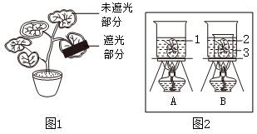
(1)将天竺葵在黑暗中放置一昼夜的目的是。
(2)叶片的一部分遮光，一部分不遮光，这样处理可起到作用。
(3)图2是对叶片脱色的装置，正确的是，图中标号代表的是酒精。脱色完成，叶片被漂洗后，叶片呈色，酒精变成色。
(4)在脱色后的叶片上滴加碘液，图1中部分变蓝，说明该部分含有淀粉。
(5)通过该实验可以得出的结论：是绿色植物进行光合作用不可缺少的条件。
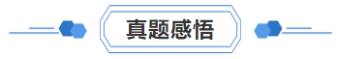
1．（2023·黑龙江齐齐哈尔·统考中考真题）关于实验“绿叶在光下制造有机物”的四个步骤：①放置黑暗处一昼夜：②叶片部分遮光处理；③叶片放在酒精中水浴加热：④滴加碘液后观察。下列叙述错误的是（ ）
A．步骤①使叶片中原来贮存的淀粉转运和消耗掉
B．步骤②的目的是设置对照实验
C．步骤③中酒精溶解叶绿素，叶片变成黄白色
D．步骤④叶片遮光部分呈蓝色
2．（2023·新疆·统考中考真题）如图是“绿叶在光下制造有机物”的实验操作步骤。下列叙述不合理的是（ ）
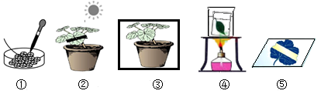
A．该实验的正确操作顺序为③④②①⑤
B．④为隔水加热，小烧杯中的酒精变成绿色
C．本实验探究了光照是光合作用不可缺少的条件
D．⑤的见光部分变成了蓝色，证明光合作用产生了淀粉
以上内容仅为本文档的试下载部分，为可阅读页数的一半内容。如要下载或阅读全文，请访问：https://d.book118.com/018015002010006035

